- OBJETO

Este programa tiene por objeto establecer los colores y señales de seguridad utilizados para la prevención de accidentes y riesgos contra la salud y situaciones de emergencia del MH CONSTRUYENDO OBRAS.

Tiene como fin dar a conocer las bases y especificaciones técnicas para el desarrollo y establecimiento de todas aquellas actividades que contribuyen al cumplimiento de diferentes programas básicos indispensables para las actividades de seguridad industrial y preparación de emergencias dentro de las instalaciones.

- ALCANCE

Aplica a todas las personas que hagan parte de MH CONSTRUYENDO OBRAS funcionarios, y contratistas, cuyas actividades o servicios estén relacionados directamente con la empresa.

- DEFINICIONES

  - Color de Seguridad: Un color, de propiedades especiales, al que se le atribuye un significado de seguridad.

  - Color de Contraste: Color, que, complementado con color de seguridad, mejora las condiciones de visibilidad de la señal y hace resaltar su contenido.

  - Señal: Es el conjunto de estímulos que condiciona la acción de la persona que la recibe, en nuestro caso, el personal de la empresa y los clientes.

  - Señalización de Seguridad: La que está relacionada con un objeto o una situación determinada, suministra una indicación relativa a la seguridad por medio de un color o una señal de seguridad.

  - Señal de Seguridad: Una señal que da un mensaje general de seguridad, obtenido por una combinación de color y forma geométrica la cual, mediante la adición de un símbolo gráfico o texto, da un mensaje particular de seguridad.

  - Señal Complementaria: Una señal con un texto solamente, para uso donde sea necesario en conjunto con una señal de seguridad.

  - Señal de Prohibición: La que prohíbe un comportamiento susceptible de provocar un peligro.

  - Señal de Advertencia: La que advierte de un peligro.

  - Señal de Obligación: Que obliga a un comportamiento determinado. Por ejemplo, usar gafas de seguridad.

  - Señal de Salvamento: Es aquella que en caso de peligro indica la salida de emergencia, la situación del puesto de socorro o el emplazamiento de un equipo o dispositivo de salvamento.

  - Señal Indicadora: Señal de seguridad que proporciona otras indicaciones de seguridad distintas a las anteriores.

  - Símbolo: Imagen que describe una situación determinada y que se utiliza en algunas de las señales anteriores.

- RESPONSABLE

La responsabilidad de la implementación de este programa está a cargo del Responsable del Sistema de Gestión de la Seguridad y Salud en el Trabajo.

- DOCUMENTOS RELACIONADO

  - NTC 1461 de 1987
  - Decreto 1072 de 2015.

- DESCRIPCIÓN

  - Propósitos de los Colores y Señales de Seguridad

- El propósito de los colores y las señales de seguridad es llamar la atención rápidamente hacia objetos o situaciones que afecten la seguridad y la salud en el trabajo.

- Las señales de seguridad serán usadas sólo para instrucciones que estén
relacionadas con la seguridad y la salud en el trabajo.
  - Colores de Seguridad y Colores de Contraste

    - Colores de Seguridad

El significado general asignado a los colores de seguridad será el indicado en la siguiente Tabla:

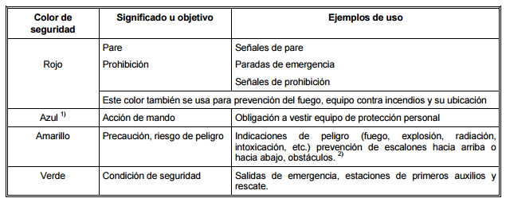
Notas:

- El azul se considera color de seguridad sólo cuando se usa en forma circular.

- El rojo-naranja puede ser usado en lugar del amarillo de seguridad excepto en las señales de seguridad. Este color es muy visible, especialmente en condiciones de luz natural pobre

  - Color de Contraste

Si se requiere un color de contraste para un color de seguridad, éste será el indicado en la siguiente tabla:

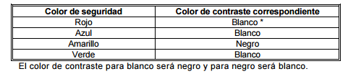

  - Ejemplos de Uso de Colores de Seguridad y Contraste

Se puede usar la siguiente combinación de amarillo de seguridad y negro para indicar sitios de riesgo temporal o permanente como:

- Sitios en los que hay riesgo de colisión, caída, volteo u objetos que caen.

- Escalones, orificios en pisos, etc.

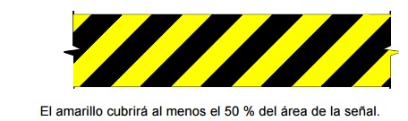

  - Forma Geométrica y Significado de las Señales de Seguridad

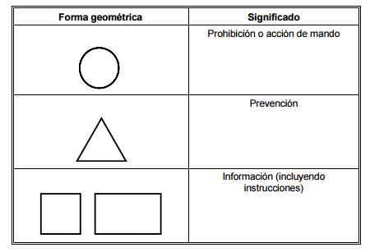
  - Propiedades Colorimétricas y Fotométricas de los Colores de Seguridad y de Contraste

    - Definiciones

- Límite de color (recta): línea en el diagrama de cromaticidad CIE (CIE 45.15.200) * que separa el área de los colores permitidos de aquella de los colores no permitidos.

- Factor de luminancia (en un punto sobre la superficie de un cuerpo auto-radiante, en una dirección dada, bajo condiciones especificadas de iluminación).

- Coeficiente de retro-reflexión: (en un plano de superficie retro-reflectiva): el cociente obtenido de dividir la intensidad luminosa (I) del material retro-reflector en la dirección de observación, por el producto de la iluminancia (E1) en la superficie retro-reflectora sobre un plano perpendicular a la dirección de la luz incidente y su área (A).

- Materiales convencionales: los materiales que no son retro-reflectores ni fluorescentes.

    - Condiciones

- Los requisitos físicos que se exigen a las señales de seguridad están relacionados principalmente con el color de la luz del día.

- Las mediciones de las coordenadas de cromaticidad y el factor de luminancia ß, se harán de acuerdo con lo especificado en la publicación CIE N. 15 (E.1.3.1).

Para la medición de las coordenadas de cromaticidad y el factor de luminancia ß, se considera que el material está iluminado con la luz del día de acuerdo con el iluminante normalizado D65 (CIE 45.15.145) * a un ángulo de 45° con la normal a la superficie y la observación hecha en la dirección de la normal (45/0° geometría).

- El coeficiente de retro-reflexión será medido de acuerdo con la publicación CIE No. 7, Vol. D, 1960: ps 566-571, (procedentes de la 14a. sesión, Bruselas), usando el iluminante normalizado A, con la condición de que los ángulos de entrada y de observación estén en el mismo plano.

    - Requisitos

Las áreas de los colores serán las indicadas en las tablas de colores de seguridad y de contraste; las coordenadas X y Y de las aristas de las áreas de los colores y los factores de luminancia requeridos, serán los dados en la siguiente tabla.

Notas:

- Las señales (incluyendo los colores) mantendrán el mismo significado bajo todas las condiciones de luz relevantes.

- Materiales retro-reflectores: si, en la práctica los valores fotométricos del material retro-flector caen por debajo del 50 % de los mínimos requeridos, o si las coordenadas de cromaticidad caen fuera de los límites del área dados en la siguiente tabla, los materiales no se consideran apropiados para uso en seguridad.

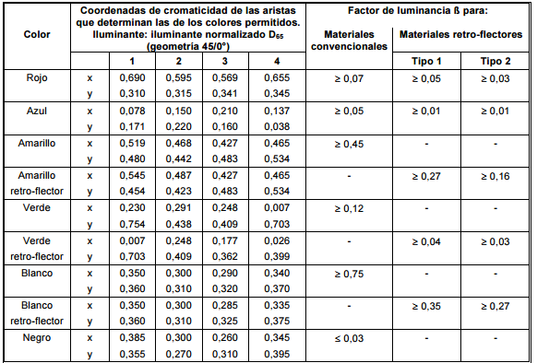

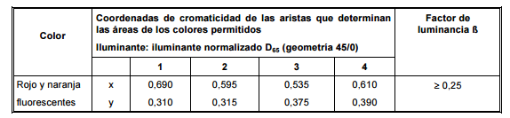

  - Clasificación de las Señales de Seguridad

Los colores de seguridad y los colores de contraste y las formas geométricas se usarán sólo en las siguientes combinaciones para obtener los cuatro tipos básicos de señales de seguridad.

Nota. Las señales de seguridad concernientes a la prevención de fuego y ubicación del equipo contra incendio están en consideración.
    - Señales de Prohibición

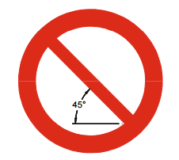

El símbolo o texto será puesto centralmente sobre la base y no oscurecerá la barra cruzada.

Se recomienda que el color rojo cubra al menos el 35 % del área de la señal.

Cuando no se disponga de un símbolo que indique un significado particular deseado, el significado se obtendrá preferiblemente usando la señal de prohibición junto con un texto sobre una señal complementaria o alternativamente usando un texto en lugar de un símbolo sobre la señal de prohibición.

    - Señales de Acción de Mando

El símbolo o texto será puesto centralmente sobre la base.

El color azul cubrirá por lo menos el 50 % del área de la señal.

Cuando no se disponga de un símbolo para indicar un significado particular deseado, el significado se obtendrá preferiblemente usando la señal general de acción de mando, junto con un texto sobre una señal complementaria o alternativamente usando un texto en lugar de un símbolo sobre la señal de acción de mando.

    - Señales de Prevención

El símbolo o texto será puesto centralmente sobre la base.

El color amarillo cubrirá al menos el 50 % del área de la señal.

Cuando no se disponga de un símbolo para indicar un significado particular deseado, el significado se obtendrá preferiblemente usando la señal general de prevención, junto con un texto sobre una señal complementaria o alternativamente usando un texto en lugar de un símbolo sobre la señal de prevención.

    - Señales de Información Concernientes a Condiciones Seguras

El símbolo o texto será puesto centralmente sobre la base y la forma será cuadrada o rectangular como sea necesario para acomodar el símbolo o texto.

El color verde cubrirá al menos el 50 % del área de la señal.

Cuando se disponga de un símbolo para indicar un significado particular deseado, éste será obtenido usando un texto en lugar de un símbolo sobre la señal de información.

    - Señales Complementarias

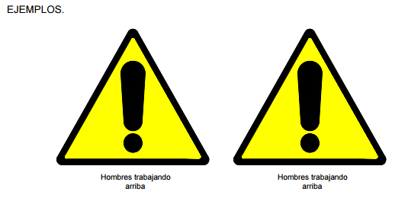
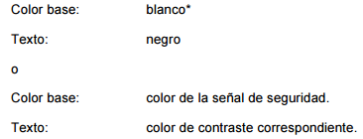

La forma de la señal será rectangular y no contendrá ningún símbolo gráfico.

La señal complementaria estará debajo de la señal de seguridad o incluida dentro de sus límites.

- En aquellos países donde se use el amarillo de seguridad, en lugar de blanco, en las señales de prohibición, las señales complementarias correspondientes también tendrán amarillo de seguridad en lugar de blanco.

  - Diseño de Símbolos Gráficos

El diseño de símbolos debe ser tan simple como sea posible y se omitirán los detalles que no sean esenciales para el entendimiento del mensaje de seguridad.

Como una ilustración de las reglas contenidas en este programa, da algunos ejemplos del significado, el contenido de la imagen y los símbolos gráficos de algunas señales de seguridad de uso común.

    - Ejemplo de Señales de Prohibición

Referencia | Contenido de la Imagen | Ejemplo
Prohibido fumar | Cigarrillo encendido
Prohibido encender fósforos | Fósforo encendido
Prohibido usar agua como agente extintor | Agua cayendo sobre el fuego

    - Ejemplos de Señales de Prohibición

Referencia | Contenido de la Imagen | Ejemplo
Acción de mando general | Signo de exclamación
Se debe usar protección para los ojos | Cabeza llevando anteojos de seguridad
Se debe usar protección para la cabeza | Cabeza llevando casco
Se debe usar protección auditiva | Cabeza llevando elementos de protección auditivos

    - Ejemplos de Señales de Prevención

Referencia | Contenido de la Imagen | Ejemplo
Prevención general, precaución, riesgo de daño | Signo de exclamación
Precaución riesgo de incendio | Llama
Precaución riesgo de explosión | Bomba estallando
Precaución riesgo de corrosión | Liquido goteando sobre una mano y una barra
Precaución riesgo de intoxicación | Calavera y huesos cruzados
Precaución riesgo de choque eléctrico | Flecha cortada
    - Ejemplos de Señales de Información Concerniente a Condiciones de Seguridad

Referencia | Contenido de la Imagen | Ejemplo
Primeros auxilios | Cruz
Indicación general de la dirección hacia | Flecha

- REGISTROS

SST-RE-01. Reglamento H y S Industrial
SST-PG-02. PROGRAMA INSPECCION DE SEGURIDAD
SST-FO-33. Inspección General

- TABLA DE CONTROL DE MODIFICACIONES

Cuando un documento cambie de versión debe ser identificado con un sello de documento obsoleto.

REV. | Apartado Modificado | Descripción | Fecha
001 | Todas las páginas | Creación del Documento

